Ordonnance sur la radio et la télévision (ORTV),
annexe 1 et annexe 2

Ouverture de la procédure de consultation

Question sur l'annexe 1, ch. 4.1
Radio locale commerciale, let. e et f

La question concerne la zone Arc Jurassien et la zone Biel/Bienne

Réponse de: Nom du canton, de l'association ou de l'organisation, etc.:

Toute personne souhaitant s'exprimer sur cette question peut remplir le formulaire et le renvoyer par courrier électronique en format Word à l'adresse suivante: rtvg@bakom.admin.ch

Variante 1: Orientation sur les nouveaux principes
Dans l'Arc Jurassien, la zone de desserte unique disparait. La région est subdivisée en deux zones de desserte, la zone Neuchâtel pour une radio locale assorti d’un mandat de prestations et au bénéfice d’une quote-part de la redevance et la zone Jura pour une radio locale assorti d’un mandat de prestations et au bénéfice d’une quote-part de la redevance.
La zone Biel/Bienne pour une radio locale assorti d’un mandat de prestations et au bénéfice d’une quote-part de la redevance est étendue à la région administrative du Jura bernois.
Région | Zone de desserte
Neuchâtel | Canton de Neuchâtel
Jura | Canton du Jura
Biel-Bienne  Obligation: |  | Canton de Berne: Région administrative du Seeland et région administrative du Jura bernois  En vertu de la concession, le diffuseur est tenu de transmettre un programme en allemand et un programme en français.

Zone Neuchâtel:
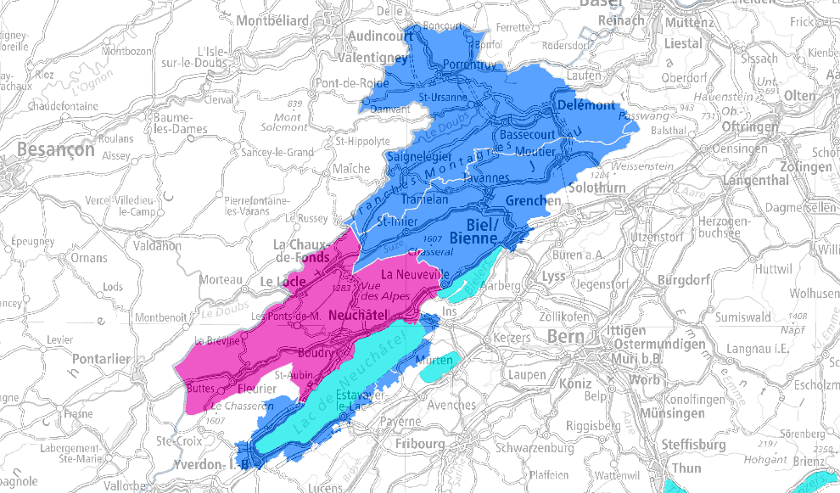
En rose: nouvelle zone de desserte; en bleu: régions supprimées de la zone > voir zones Jura et Biel/Bienne.
Zone Jura:
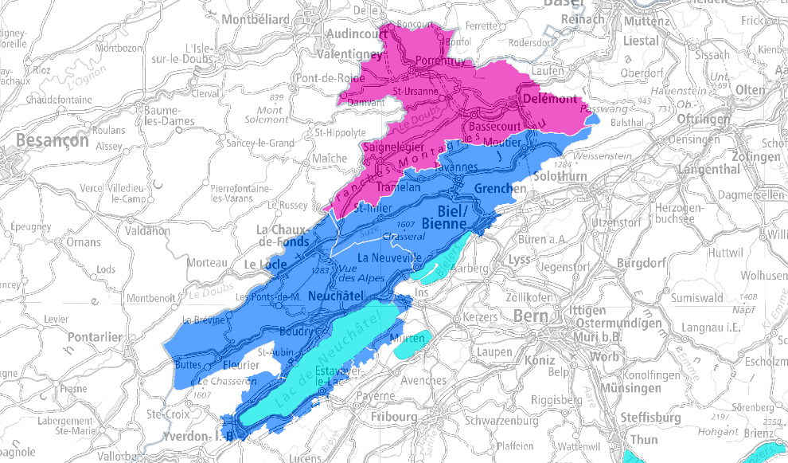
En rose: nouvelle zone de desserte; en bleu: régions supprimées de la zone de desserte > voir zones Neuchâtel et Biel/Bienne
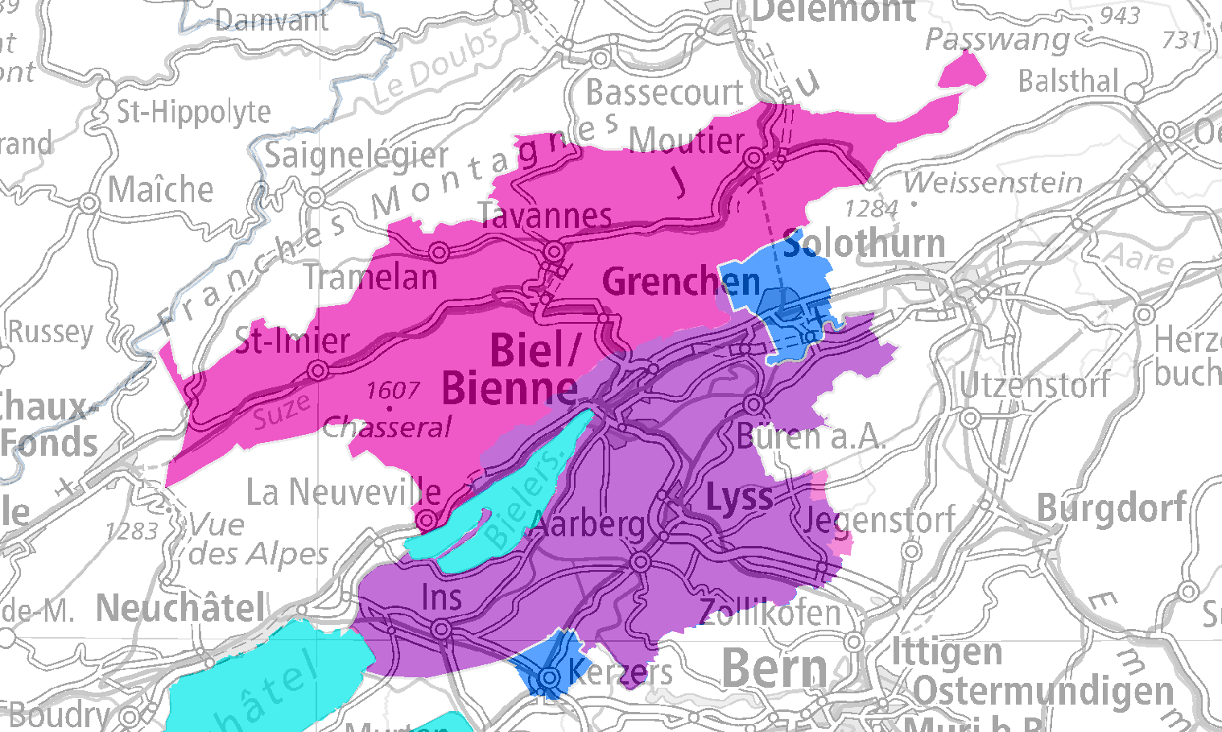
Zone Biel/Bienne:
En violet (zone actuelle) et rose (extension): nouvelle zone de desserte; en bleu: régions supprimées de la zone de desserte
Variante 2: Orientation sur ce qui existe déjà (projet d'ordonnance)
Pour les radios locales commerciales, le projet d'ordonnance aux let. e et f se base sur les zones de desserte existantes. Dans la zone Arc jurassien, il a été décidé de supprimer l'exigence selon laquelle la radio titulaire de la concession est tenue de fournir quotidiennement dans chacune des trois régions de diffusion, à savoir le canton de Neuchâtel, le canton du Jura et le Jura bernois, des prestations qui correspondent aux particularités politiques, économiques et culturelles de ces régions.
L'ORTV ne prévoit plus de telles fenêtres de programmes dans les zones de desserte. Le mandat du titulaire de la concession concerne toutes les parties de la zone de desserte définie.
 | Région | Zone de desserte
e. | Arc jurassien | Canton de Neuchâtel  Canton du Jura  Canton de Berne: région administrative du Jura bernois
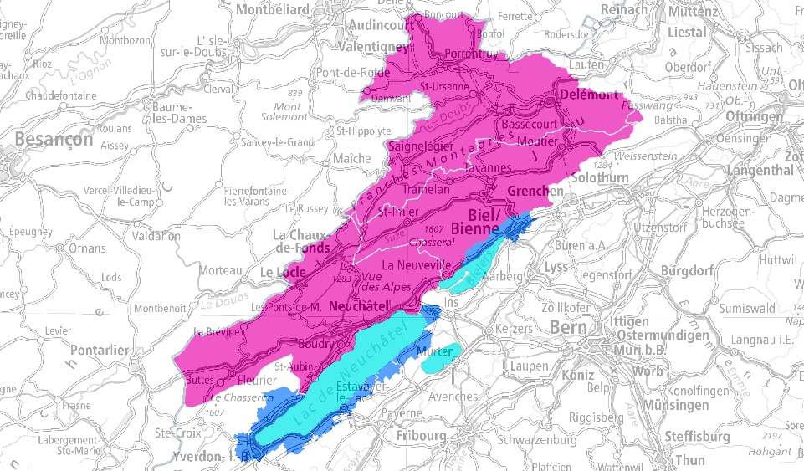
En rose: nouvelle zone de desserte; en bleu: régions supprimées de la zone de desserte

 | Région | Zone de desserte
f. | Biel-Bienne | Canton de Berne: région administrative du Seeland
 | Obligation: | En vertu de la concession, le diffuseur est tenu de transmettre un programme en allemand et un programme en français.
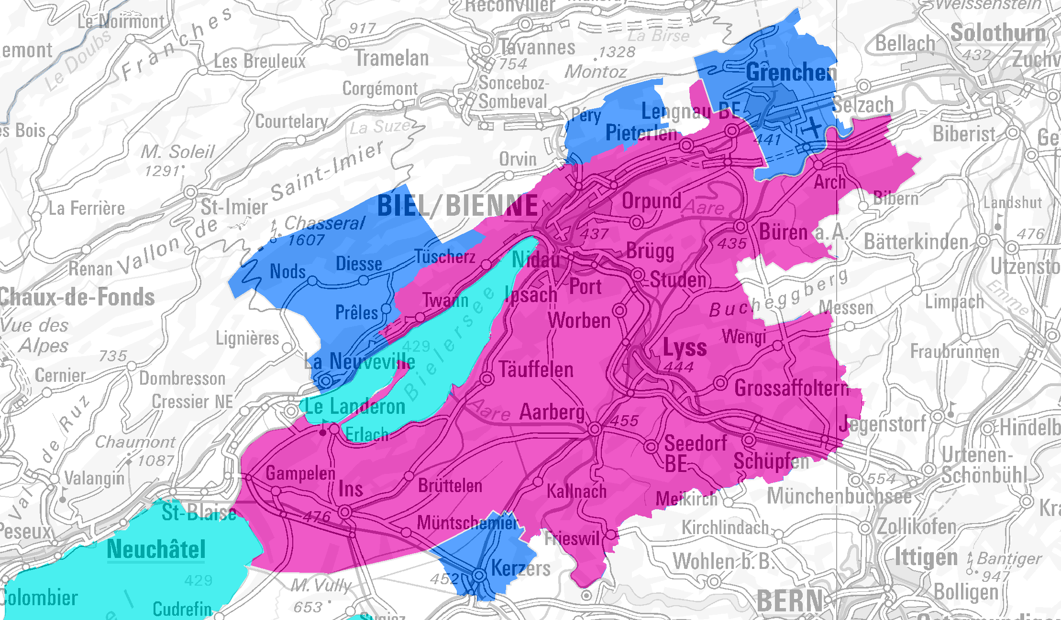
En rose: nouvelle zone de desserte; en bleu: régions supprimées de la zone de desserte

Pour la variante 1 ⎕
Pour la variante 2 ⎕

Remarques:

Une fois le changement de canton achevé, Moutier fera partie de la zone Jura.

